Planificación del cierre del POA 2026
III Plan de Igualdad de Mujeres y Hombres del Centro de Cálculo de Álava · Reunión de seguimiento entre RR. HH. de CCASA y la Asistencia Técnica de Igualdad · 3 de noviembre de 2026
Este documento recoge los acuerdos de la reunión telefónica del Grupo Motor del 3 de noviembre de 2026 entre la responsable de RR. HH. de CCASA y la Asistencia Técnica de Igualdad. La reunión tuvo por objeto revisar, medida a medida, qué queda por hacer del Plan Operativo Anual 2026 y fijar cómo y cuándo se va a hacer de aquí al final del año. La numeración de las medidas es la del Excel de seguimiento del POA 2026.
5 nov | 15 nov | 25N | 1-11 dic
reunión con el equipo de comunicación | difusión del registro retributivo | difusión de los dos protocolos | análisis y difusión de la conciliación

Acuerdos por medida
Se recogen solo las medidas sobre las que la reunión adoptó algún acuerdo. Las responsabilidades se indican tal como se asumieron en la conversación; cuando no quedó claro quién se encarga, se señala como pendiente de concretar.

Área 1. Gestión y comunicación del Plan
Medida | Qué se va a hacer | Responsable | Plazo
1.1.1 | La llamada de seguimiento del 3 de noviembre de 2026 entre RR. HH. y la Asistencia Técnica de Igualdad cuenta como reunión del Grupo Motor; este documento recoge sus acuerdos. | RR. HH. / AT Igualdad | Realizada (3 nov)
1.1.2 | Buscar fecha para reunir a la Comisión de Igualdad y presentarle la memoria de lo realizado y las acciones futuras. | RR. HH. | Por concretar

Área 3. Formación
Medida | Qué se va a hacer | Responsable | Plazo
3.1.1 | La formación mixta anual se traslada a enero de 2027. Antes, contactar con María López Belloso para dejarla cerrada. | AT Igualdad | Contacto: diciembre de 2026 o enero de 2027

Área 4. Salud laboral
El área sigue diferida a 2027, aunque se ha adelantado una acción no planificada: el 30 de octubre de 2026 la responsable de RR. HH. siguió online la jornada de Osalan, con participación de Emakunde y de la Inspección de Trabajo, sobre la incorporación de la perspectiva de género en la PRL (4 horas). Recogió conceptos, herramientas y referencias de empresas de prevención que trabajan con perspectiva de género, entre ellas dos servicios, uno en Cataluña y otro en Bilbao, con materiales publicados para la evaluación de riesgos. Se registra en la medida 4.1.1 como preparación de la nueva contratación del servicio de prevención. La Asistencia Técnica de Igualdad recordó que la experiencia con IMQ demuestra que no basta con los formularios: el servicio debe saber interpretar y analizar los resultados con perspectiva de género.

Área 5. Auditoría retributiva
Medida | Qué se va a hacer | Responsable | Plazo
5.1.1 | Cumplida: informe del registro retributivo 2025 elaborado por RR. HH. | RR. HH. | Realizada
5.1.2 | Publicada la versión web del informe y la página «Registro e informe salarial 2025» en el SharePoint. Queda enviar a la plantilla el resumen del registro retributivo, que no requiere más revisión. | RR. HH. / AT Igualdad | Semana del 9 al 13 de noviembre (antes del 15)

Área 6. Conciliación y corresponsabilidad
Medida | Qué se va a hacer | Responsable | Plazo
6.1.2 | Avisar a la Comisión de Igualdad de que el cuestionario de conciliación ya incorpora sus aportaciones y no se recogen más. Enviar el cuestionario a toda la plantilla. Después, analizar los resultados y elaborar el informe. | RR. HH. (aviso y envío) / AT Igualdad (análisis) | Envío: semana del 3 al 6 de noviembre. Análisis: primera semana de diciembre (1-4 dic)
6.1.3 | Difundir las medidas de conciliación una vez aplicado el cuestionario. | RR. HH. / AT Igualdad | Segunda semana de diciembre (7-11 dic)

Área 7. Comunicación y cultura organizacional
Medida | Qué se va a hacer | Responsable | Plazo
7.1.1 / 7.1.2 | Reunión de una hora por Teams, «Difusión y comunicación de medidas para la igualdad», con el equipo de comunicación de CCASA. Se presentará el sistema de gestión y los materiales publicados en el SharePoint, y se acordará con ese equipo un calendario de difusión de todos los materiales del Plan (contratación, formación, conciliación, registro retributivo, protocolos). Hay que darles acceso al SharePoint. Los envíos previstos para noviembre se consideran cumplimiento de la 7.1.2. | RR. HH. (convocatoria) / AT Igualdad (presentación) | Jueves 5 de noviembre, 9:30
7.2.1 | Enviar a la plantilla el manual de la Diputación Foral de Álava sobre uso no sexista del lenguaje. | RR. HH. | Semana del 16 al 20 de noviembre
7.2.2 | No se realizará en 2026 la acción formativa sobre el manual. | — | No se ejecuta en 2026
7.3.1 | No se contratará en 2026 a la persona experta en cultura organizacional; se vinculará a la formación de María López Belloso. | — | No se ejecuta en 2026

Área 8. Contratación externa y violencia machista
Medida | Qué se va a hacer | Responsable | Plazo
8.1.2 | Las cláusulas ya están incorporadas y a las adjudicatarias se les pide el plan de igualdad. Queda analizar cómo se han aplicado: seleccionar contratos que se repiten con las mismas empresas proveedoras o con objeto similar, para proponer cláusulas mejores. Como líneas de mejora se apuntaron puntuar a las empresas de menos de 50 personas que tengan plan de igualdad, y puntuar que el propio proyecto se desarrolle con perspectiva de género. | AT Igualdad (con la carpeta de contratos de RR. HH.) | Diciembre
8.2.1 | Enviar a la Comisión de Igualdad el borrador del protocolo frente al acoso sexual y por razón de sexo para su aprobación, con aviso de que se publicará con motivo del 25N. Revisión por Iker Miranda. Publicación en la intranet el 24 de noviembre y envío a la plantilla el 25N, junto con la web en HTML. | RR. HH. | Envío a la Comisión: semana del 3 al 6 nov. Plazo de respuesta: semana del 9 al 13 nov. Publicación: 24 nov. Difusión: 25 nov
8.2.2 | La formación con motivo del 25N se realizará en 2027 con Gizonduz. Puede adelantarse un correo a Gizonduz, que no ha respondido a la petición de reunión. | AT Igualdad / RR. HH. | 2027
8.2.3 | Comunicado institucional de tolerancia cero el 25N, junto con la difusión interna de los dos protocolos. | Dirección / RR. HH. | 25 de noviembre

Área 9. Perspectiva de género en los procesos de trabajo
Es el área más atascada. En los aplicativos de gestión municipal de Equilibrio Territorial, que tienen un impacto directo en la ciudadanía, la adjudicación es casi directa porque hay un único proveedor en el mercado, y las cláusulas ya están incorporadas. El margen de actuación está más en la ejecución de los contratos que en la licitación: sensibilizar y formar para que esos aplicativos incorporen la perspectiva de género.
Medida | Qué se va a hacer | Responsable | Plazo
9.1.1 | Reunión con las personas responsables de los proyectos y contratos de aplicativos para ver cómo introducir la perspectiva de género en su ejecución. | RR. HH. (convoca) | Noviembre
9.1.2 | Reunión exploratoria con la persona responsable del proyecto de gobernanza del dato para conocer el proyecto y ver cómo incorporar la perspectiva de género. | RR. HH. (convoca) | Noviembre

Cumplimiento parcial. Las medidas 9.1.1 y 9.1.2 se abordarán, pero con un cumplimiento más débil del previsto.

Área 10. Igualdad y diversidad LGTBI+
Medida | Qué se va a hacer | Responsable | Plazo
10.1.1 | Enviar a la Comisión de Igualdad el borrador del protocolo LGTBI+ para su aprobación. Si no hay objeciones, publicación en la intranet el 24 de noviembre y difusión a la plantilla el 25N, junto con el protocolo de acoso. | RR. HH. | Envío a la Comisión: semana del 3 al 6 nov. Plazo de respuesta: semana del 9 al 13 nov. Publicación: 24 nov. Difusión: 25 nov

EN RESUMEN
1 Noviembre concentra los envíos a la plantilla, escalonados en semanas distintas: cuestionario de conciliación, resumen del registro retributivo y manual de lenguaje no sexista.
2 Los dos protocolos pasan por la Comisión de Igualdad y se publican el 24 de noviembre para difundirlos el 25N.
3 El 5 de noviembre se acuerda con el equipo de comunicación un calendario de difusión de todos los materiales del Plan.
4 En diciembre se analizan las cláusulas de igualdad de la contratación.
5 No se ejecutan en 2026 las medidas 7.2.2 y 7.3.1; la 3.1.1 pasa a enero y la 8.2.2 a 2027; la 9.1.1 y la 9.1.2 quedan con cumplimiento parcial.

Cronograma de noviembre y diciembre de 2026
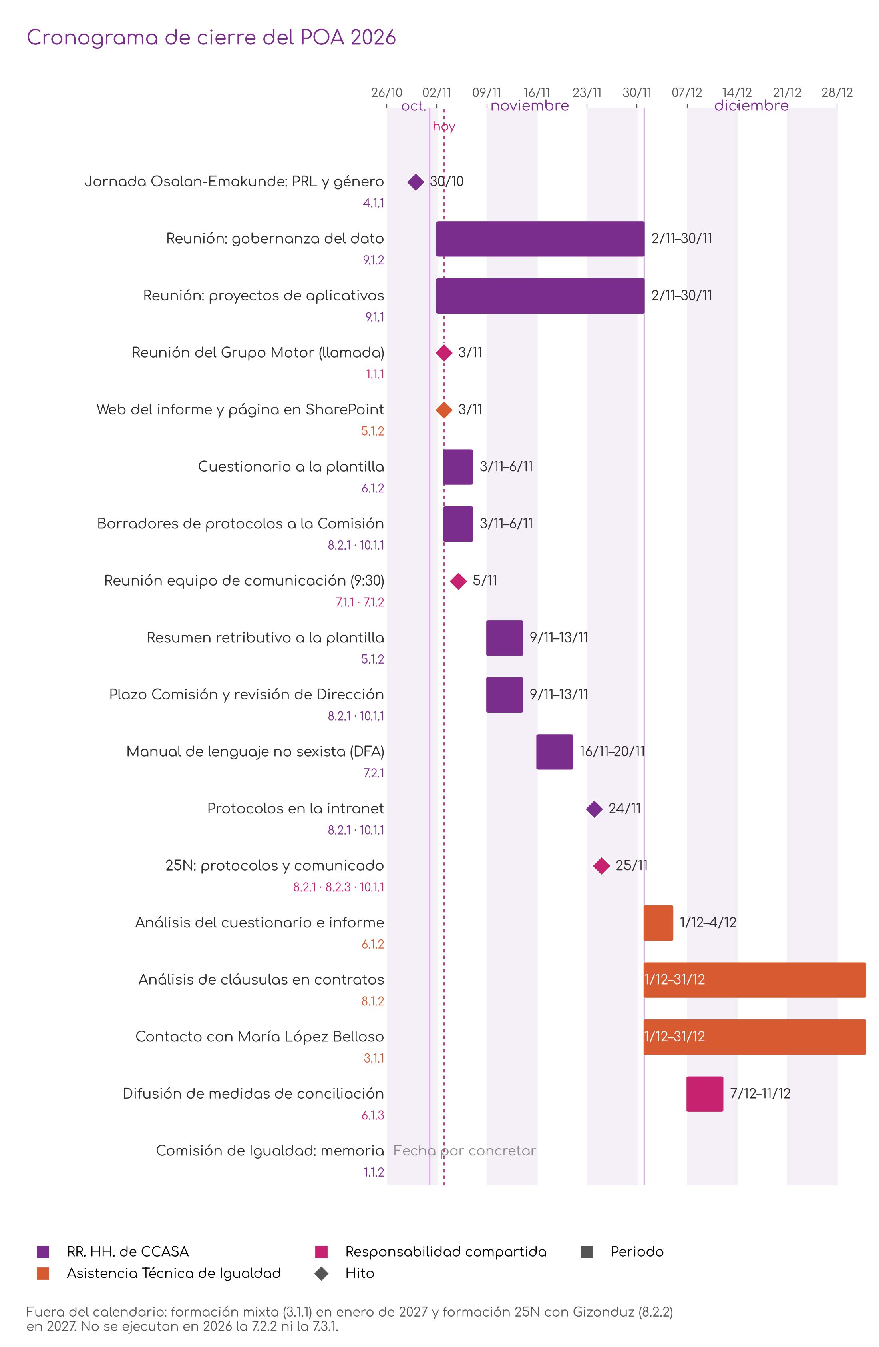
Figura 1. Diagrama de Gantt del cierre del POA 2026.

Detalle del cronograma
Fecha | Acción | Medida | Responsable
30 oct | Jornada de Osalan y Emakunde sobre la perspectiva de género en la PRL (acción no planificada, realizada) | 4.1.1 | RR. HH.
3 nov | Reunión del Grupo Motor (llamada de seguimiento): planificación del cierre del POA 2026 | 1.1.1 | RR. HH. / AT Igualdad
3 nov | Aviso a la Comisión de Igualdad de los próximos envíos (cuestionario, resumen retributivo, manual) y envío de los borradores de los dos protocolos para su aprobación antes del 25N | 6.1.2 / 8.2.1 / 10.1.1 | RR. HH.
3 nov | Publicación de la web del informe salarial y de la página en el SharePoint (hecho) | 5.1.2 | AT Igualdad
Semana 3-6 nov | Envío del cuestionario de conciliación a toda la plantilla | 6.1.2 | RR. HH.
Jue 5 nov, 9:30 | Reunión «Difusión y comunicación de medidas para la igualdad» con el equipo de comunicación (Teams, 1 hora) | 7.1.1 / 7.1.2 | RR. HH. / AT Igualdad
Semana 9-13 nov | Envío a la plantilla del resumen del registro retributivo (antes del 15) | 5.1.2 | RR. HH.
Semana 9-13 nov | Plazo de la Comisión de Igualdad para aprobar los protocolos; revisión por Iker Miranda | 8.2.1 / 10.1.1 | RR. HH.
Semana 16-20 nov | Envío a la plantilla del manual de lenguaje no sexista de la DFA | 7.2.1 | RR. HH.
Noviembre | Reunión exploratoria con la persona responsable de gobernanza del dato | 9.1.2 | RR. HH. (convoca)
Noviembre | Reunión con las personas responsables de los proyectos de aplicativos | 9.1.1 | RR. HH. (convoca)
24 nov | Publicación de los dos protocolos en la intranet | 8.2.1 / 10.1.1 | RR. HH.
25 nov | Envío a la plantilla de los dos protocolos y de su web en HTML; comunicado institucional de tolerancia cero | 8.2.1 / 10.1.1 / 8.2.3 | RR. HH. / Dirección
Semana 1-4 dic | Análisis de los resultados del cuestionario de conciliación e informe | 6.1.2 | AT Igualdad
Semana 7-11 dic | Difusión de las medidas de conciliación y de los resultados del cuestionario | 6.1.3 | RR. HH. / AT Igualdad
Diciembre | Análisis de las cláusulas de igualdad aplicadas en la contratación y propuesta de mejora | 8.1.2 | AT Igualdad
Diciembre o enero | Contacto con María López Belloso para cerrar la formación mixta | 3.1.1 | AT Igualdad
Por concretar | Reunión de la Comisión de Igualdad para presentar la memoria y las acciones futuras | 1.1.2 | RR. HH.
Enero 2027 | Formación mixta anual | 3.1.1 | RR. HH. / AT Igualdad
2027 | Formación 25N con Gizonduz | 8.2.2 | RR. HH. / AT Igualdad

